B. PAKUOTĖS LAPELIS
Pakuotės lapelis: informacija pacientui

Torasemid HEXAL 100 mg tabletės
torazemidas

Atidžiai perskaitykite visą šį lapelį, prieš pradėdami vartoti vaistą, nes jame pateikiama Jums svarbi informacija.
- Neišmeskite šio lapelio, nes vėl gali prireikti jį perskaityti.
- Jeigu kiltų daugiau klausimų, kreipkitės į gydytoją arba vaistininką.
- Šis vaistas skirtas tik Jums, todėl kitiems žmonėms jo duoti negalima. Vaistas gali jiems pakenkti (net tiems, kurių ligos požymiai yra tokie patys kaip Jūsų).
- Jeigu pasireiškė šalutinis poveikis (net jeigu jis šiame lapelyje nenurodytas) kreipkitės į gydytoją arba vaistininką. Žr. 4 skyrių.

Apie ką rašoma šiame lapelyje?
- Kas yra Torasemid HEXAL ir kam jis vartojamas
- Kas žinotina prieš vartojant Torasemid HEXAL
- Kaip vartoti Torasemid HEXAL
- Galimas šalutinis poveikis
- Kaip laikyti Torasemid HEXAL
- Pakuotės turinys ir kita informacija

1. Kas yra Torasemid HEXAL ir kam jis vartojamas

Torasemid HEXAL vartojamas:
- sunkaus lėtinio inkstų veiklos nepakankamumo gydymui prieš dializę ir dializės metu, ypač jeigu yra skysčio pertekliaus audiniuose sukeltas patinimas.

Torazemidas yra diuretikas, t. y vaistas, skatinantis šlapimo išsiskyrimą.

2. Kas žinotina prieš vartojant Torasemid HEXAL

Torasemid HEXAL vartoti draudžiama, jeigu:
- yra alergija torazemidui arba bet kuriai pagalbinei šio vaisto medžiagai (jos išvardytos 6 skyriuje);
- yra alergija panašiems vaistams, vadinamiems „sulfonilkarbamido dariniams“, vartojamiems nuo per didelio cukraus kiekio kraujyje (pvz., chlorpropamidui, glibenklamidui);
- yra inkstų nepakankamumas kartu su nepakankama šlapimo gamyba;
- yra sunkus kepenų sutrikimas kartu su sąmonės netekimu;
- yra žemas kraujo spaudimas (hipotenzija);
- yra sumažėjęs kraujo tūris;
- kraujyje sumažėjęs kalio ar natrio kiekis;
- yra sunkus šlapinimosi sutrikimas, sukeltas, pvz., priešinės liaukos (prostatos) padidėjimo;
- yra normali ar tik šiek tiek susilpnėjusi inkstų veikla;
- esate žindyvė;
- yra podagra;
- yra neritmiškas širdies plakimas;
- vartojate vaisto, vadinamo „aminoglikozidu“ arba „cefalosporinu“ (gydyti nuo infekcijos) – žr. „Kiti vaistai ir Torasemid HEXAL“;
- dėl vaistų, sukeliančių inkstų pakenkimą, susilpnėjusi inkstų funkcija.

Įspėjimai ir atsargumo priemonės
Pasitarkite su gydytoju arba vaistininku, prieš pradėdami vartoti Torasemid HEXAL, jeigu Jums yra aktualus bet kuris iš šių sutrikimų:
- nenormalūs rūgščių ir šarmų kiekio organizme pokyčiai;
- nenormalūs hemogramos rodmenų pokyčiai;
- kreatinino klirensas yra 20 ml/min - 30 ml/min ir/arba kreatinino koncentracija kraujo serume yra 3,5 mg/100 ml - 6 mg/100 ml);
- nenormali šlapimo srovė.

Jeigu Torasemid HEXAL vartojate nepertraukiamai, Jūsų gydytojas reguliariai tikrins Jūsų kraujo būklę, ypač jeigu vartojate kitų vaistų, sergate diabetu arba kenčiate nuo ritmo sutrikimų.

Vaikams
Torasemid HEXAL yra nerekomenduojamas jaunesniems negu 12 metų vaikams.

Įspėjimas dėl antidopingo
Torasemid HEXAL vartojimas gali būti teigiamų tikrinimo dėl dopingo rezultatų priežastimi.
Mes negalime numatyti, kokios gali būti pasekmės organizmui, jeigu Jūs vartojate Torasemid HEXAL, kaip dopingo priemonę, ir paneigti didelę riziką sveikatai.

Kiti vaistai ir Torasemid HEXAL
Jeigu vartojate ar neseniai vartojote kitų vaistų arba dėl to nesate tikri, apie tai pasakykite gydytojui arba vaistininkui.

Torasemid HEXAL poveikį gali veikti arba būti veikiami minėto poveikio šie vaistai:
- vaistai, vartojami nuo aukšto kraujo spaudimo, ypač vaistai, vadinami „AKF inhibitoriais“, pvz., enalaprilis, kaptoprilis;
- vaistai, didinantys širdies pumpavimo jėgą, tokie kaip digitoksinas, digoksinas ar metildigoksinas;
- vaistai, vartojami nuo diabeto;
- probenecidas, vartojamas podagrai gydyti;
- vaistai, vartojami nuo uždegimo ir skausmo, tokie, kaip acetilsalicilo rūgštis ar indometacinas;
- sulfasalazinas, mesalazinas ar olsalazinas, vartojami uždegiminėms žarnų ligoms gydyti;
- vaistai, vartojami infekcinėms ligoms gydyti, tokie kaip cefiksimas, cefuroksimas, cefakloras, cefaleksinas, cefadroksilis, cefpodoksimas, proksetilas, kanamicinas, neomicinas, gentamicinas, amikacinas ar tobramicinas;
- cisplatina, vartojama vėžiui gydyti;
- litis, vartojamas depresijai gydyti;
- teofilinas, vartojamas astmai gydyti;
- tam tikri raumenis atpalaiduojantys vaistai, kurių veikliosios medžiagos pavadinimas baigiasi galūne “-kuronis“ ar „-kuris“;
- visi vaistai nuo vidurių užkietėjimo;
- vaistai, kurių sudėtyje yra kortizono, tokie kaip hidrokortizonas, prednizonas ar prednizolonas;
- kolestiraminas, vartojamas lipidų kiekiui kraujyje mažinti;
- adrenalinas ar noradrenalinas, vaistai, vartojami kraujo spaudimui didinti;
- varfarinas, vaistas gydyti nuo kraujo krešulių.

Torasemid HEXAL vartojimas su alkoholiu
Negerkite šių tablečių kartu su alkoholiu.

Nėštumas ir žindymo laikotarpis
Jeigu esate nėščia, žindote kūdikį, manote, kad galbūt esate nėščia, arba planuojate pastoti, tai prieš vartodama šį vaistą, pasitarkite su gydytoju arba vaistininku.

- Žindymo laikotarpis
Torasemid HEXAL žindyvėms vartoti negalima, kadangi vaistas gali pakenkti kūdikiui.

- Nėštumas
Torasemid HEXAL nėštumo metu vartokite tik tokiu atveju, jeigu Jūsų gydytojas nurodo, jog šis vaistas yra neabejotinai būtinas.
Tokiu atveju reikia vartoti mažiausią įmanomą dozę.

Vairavimas ir mechanizmų valdymas
Vartodami Torasemid HEXAL galite jausti svaigulį, ypač gydymo pradžioje didinant dozę, keičiant vaistą, pradėjus papildomą gydymą vaistais ar kartu išgėrus alkoholio. Jeigu Jūsų dėmesys sumažėjęs, nevairuokite ir nevaldykite mechanizmų.

3. Kaip vartoti Torasemid HEXAL

Visada vartokite šį vaistą tiksliai, kaip nurodė gydytojas. Jeigu abejojate, kreipkitės į gydytoją arba vaistininką.

Įprastinė dozė suaugusiems žmonėms, įskaitant senyvus pacientus, ir paaugliams yra:

Torasemid HEXAL 100 mg tabletės
- ½ (pusė) tabletės kartą per parą.
Prireikus Jūsų gydytojas dozę gali laipsniškai didinti iki 2 tablečių kartą per parą.

Tabletės dalijimas
Tabletę galima padalyti į lygias dozes.
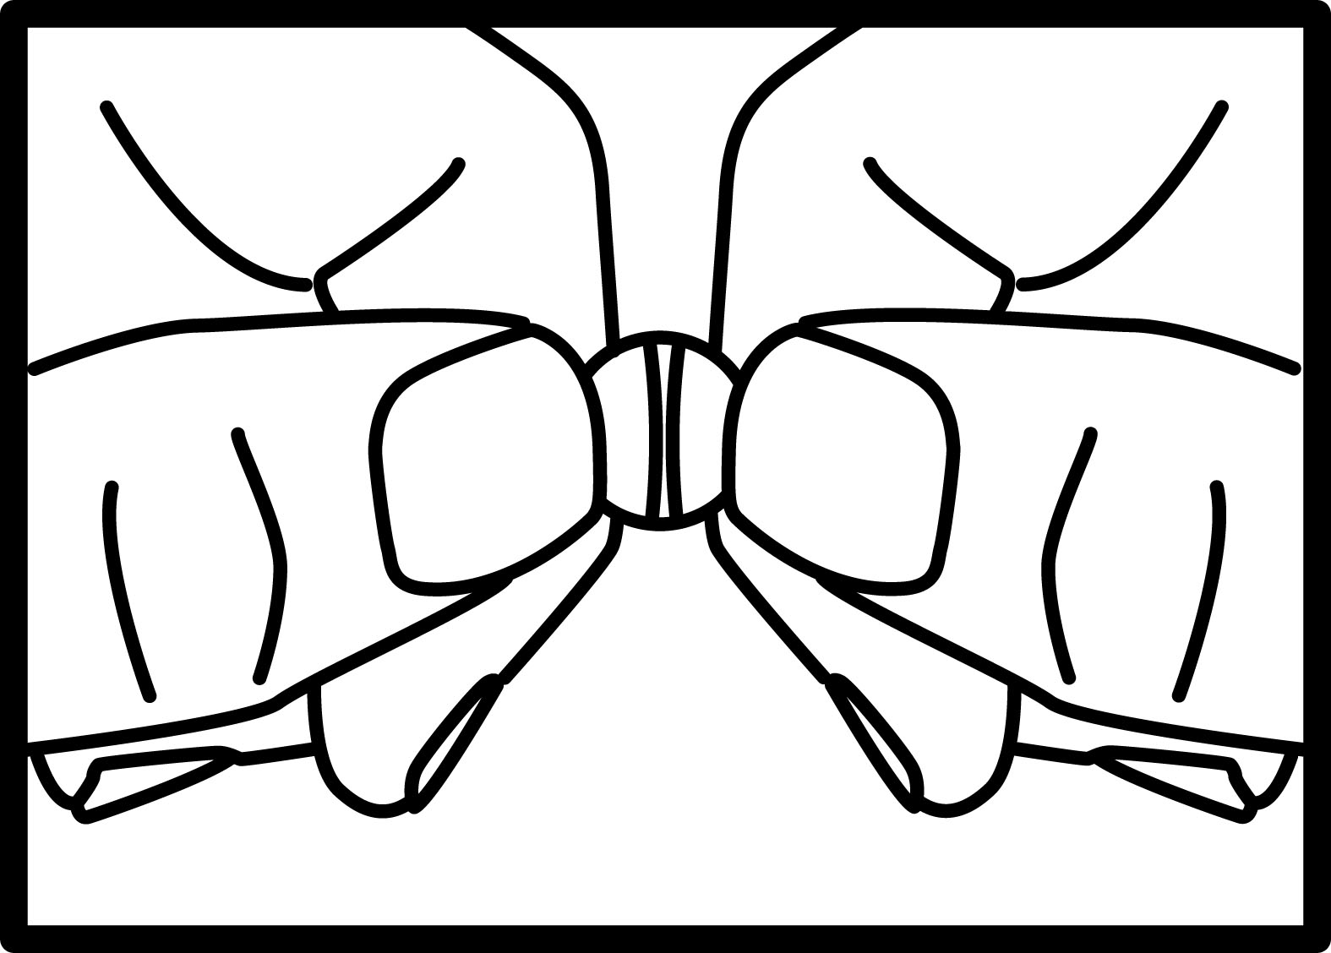
Paimkite tabletę į abi rankas, kaip parodyta paveikslėlyje. Nykščiais spaudžiant prie smilių perlaužkite tabletę į dvi lygias puses.

Nesunkus kepenų funkcijos susilpnėjimas
Gydytojas Jus gydys atsargiai, kadangi kraujyje gali padidėti torazemido kiekis.

Senyvi pacientai
Dozės keitimas yra nereikalingas.

Vartojimas vaikams
Torazemido vartojimo vaikams patirtis yra nepakankama, taigi šis vaistas yra nerekomenduojamas jaunesniems negu 12 metų vaikams.

Vartojimo metodas
Tabletes nurykite kiekvieną rytą, nepriklausomai nuo valgymo laiko, nesukramčius ir užsigerkite 100 ml (t. y. kiekiu, atitinkančiu pusę stiklinės) vandens.

Vartojimo trukmė
Tai nuspręs Jūsų gydymą prižiūrintis gydytojas. Torasemid HEXAL gali būti nepertraukiamai vartojamas keletą metų ar kol išnyksta skysčio perteklius audiniuose.

Ką daryti pavartojus per didelę Torasemid HEXAL dozę?
Nedelsiant kreipkitės į savo gydytoją.
Perdozavimas tikriausiai sukels gausesnį šlapinimąsi, mieguistumą, sumišimą, silpnumą, svaigulį, hipotenziją, kraujotakos kolapsą, virškinimo sutrikimą.
Visada pasiimkite su savimi likusias tabletes ir taip pat jų dėžutę, kadangi tai leis lengvai atpažinti tabletes.

Pamiršus pavartoti Torasemid HEXAL
Išgerkite dozę kiek galima greičiau tą pačią dieną ar kitą dozę išgerkite sekančią dieną įprastu laiku. Negalima vartoti dvigubos dozės norint kompensuoti praleistą dozę.

Nustojus vartoti Torasemid HEXAL
Nenutraukite Torasemid HEXAL vartojimo be savo gydytojo leidimo, kadangi tai gali Jums rimtai pakenkti ir sumažinti gydymo rezultatą.

Jeigu kiltų daugiau klausimų dėl šio vaisto vartojimo, kreipkitės į gydytoją arba vaistininką.

4. Galimas šalutinis poveikis

Šis vaistas, kaip ir visi kiti, gali sukelti šalutinį poveikį, nors jis pasireiškia ne visiems žmonėms.

Šalutinis poveikis gali pasireikšti tokiu dažnumu:

Dažni šalutinio poveikio reiškiniai (gali pasireikšti rečiau kaip 1 iš 10 asmenų):
- vandens ir mineralų kiekio organizme sutrikimas, ypač jeigu yra aiškiai ribojamas druskos vartojimas;
- šarmų perteklius organizme;
- raumenų spazmai, ypač gydymo pradžioje;
- padidėjęs šlapimo rūgšties, cukraus ir riebalų (trigliceridų, cholesterolio) kiekis kraujyje;
- sumažėjęs kalio ir natrio kiekis kraujyje;
- sumažėjęs kraujo tūris;
- skrandžio ir/ar žarnų sutrikimai, tokie kaip apetito netekimas, skrandžio skausmas, šleikštulys, vėmimas, viduriavimas, vidurių užkietėjimas;
- tam tikrų kepenų fermentų, tokių kaip gama-GT (gama-gliutamiltransferazė), aktyvumo padidėjimas;
- galvos skausmas;
- svaigulys;
- nuovargis;
- silpnumas.

Nedažni šalutinio poveikio reiškiniai (gali pasireikšti rečiau kaip 1 iš 100 asmenų):
- padidėjusi šlapalo ir kreatinino koncentracija kraujyje;
- burnos sausumas;
- skruzdžių bėgiojimo ar dilgčiojimo pojūtis rankose ir kojose;
- pasunkėjęs šlapinimasis (pvz., dėl prostatos hiperplazijos).

Labai reti šalutinio poveikio reiškiniai (gali pasireikšti rečiau kaip 1 iš 10 000 asmenų):
- kraujo sutirštėjimo sukeltas kraujagyslių susiaurėjimas ar susitraukimas;
- mažesnis už normalų kraujo spaudimas;
- kraujotakos problemos, ypač atsistojus;
- nereguliarus širdies plakimas;
- krūtinės angina, t. y. liga, dažnai pasireiškianti stipriu krūtinės skausmu;
- širdies priepuolis;
- nualpimas;
- sumišimas;
- kasos uždegimas;
- alerginės reakcijos kartu su niežuliu ir išbėrimu;
- padidėjęs odos jautrumas šviesai;
- sunkios odos reakcijos;
- sumažėjęs raudonųjų ir baltųjų kraujo ląstelių bei kraujo plokštelių skaičius;
- regėjimo sutrikimai;
- spengimas ar zvimbimas ausyse;
- prikurtimas .

Šalutinio poveikio reiškiniai, kurių dažnis nežinomas (negali būti apskaičiuotas pagal turimus duomenis):
- nepakankamas kraujo tekėjimas į smegenis;
- sumišimas.

Pranešimas apie šalutinį poveikį
Jeigu pasireiškė šalutinis poveikis, įskaitant šiame lapelyje nenurodytą, pasakykite gydytojui arba vaistininkui. Pranešimą apie šalutinį poveikį galite užpildyti ir pateikti Valstybinės vaistų kontrolės tarnybos prie Lietuvos Respublikos sveikatos apsaugos ministerijos tinklalapyje https://vvkt.lrv.lt/lt/ nurodytais būdais arba paskambinti nemokamu telefonu +370 800 73 568. Pranešdami apie šalutinį poveikį galite mums padėti gauti daugiau informacijos apie šio vaisto saugumą.

5. Kaip laikyti Torasemid HEXAL

Šį vaistą laikykite vaikams nepastebimoje ir nepasiekiamoje vietoje.

Ant dėžutės ir lizdinės plokštelės po „EXP“ nurodytam tinkamumo laikui pasibaigus, šio vaisto vartoti negalima. Vaistas tinkamas vartoti iki paskutinės nurodyto mėnesio dienos.

Laikyti ne aukštesnėje kaip 25 °C temperatūroje.

Vaistų negalima išmesti į kanalizaciją arba su buitinėmis atliekomis. Kaip išmesti nereikalingus vaistus, klauskite vaistininko. Šios priemonės padės apsaugoti aplinką.

6. Pakuotės turinys ir kita informacija

Torasemid HEXAL sudėtis
- Veiklioji medžiaga yra torazemidas. Kiekvienoje tabletėje yra 100 mg torazemido.
- Pagalbinės medžiagos yra mikrokristalinė celiuliozė, kopovidonas, krospovidonas, hidrintas ricinos aliejus, magnio stearatas, manitolis (E421), koloidinis bevandenis silicio dioksidas.

Torasemid HEXAL išvaizda ir kiekis pakuotėje
Baltos arba beveik baltos apvalios tabletės su laužimo vagele.

Tabletės yra supakuotos į aliuminio/PVC/COC/PVDC arba į aliuminio/aliuminio lizdines plokšteles, kurios yra supakuotos kartono dėžutėje.

Pakuotės dydžiai: 20, 30, 50, 100 arba 400 tablečių.

Gali būti tiekiamos ne visų dydžių pakuotės.

Registruotojas eksportuojančioje valstybėje ir gamintojas

Registruotojas
Hexal AG
Industriestraße 25
D-83607 Holzkirchen
Vokietija

Gamintojas
Salutas Pharma GmbH
Otto-von-Guericke-Allee 1
D-39179 Barleben
Vokietija

arba

Lek S.A.
Ul. Podlipie 16
Stryków 95-010
Lenkija

arba

LEK S.A.
50C, Domaniewska Street
02-672 Warschau
Lenkija

Lygiagretus importuotojas
UAB „Niromed“
Žirmūnų g. 139A
LT-09120 Vilnius
Lietuva

Perpakavo
LABOR Przedsiębiorstwo Farmaceutyczno-Chemiczne sp. z o.o.
Ul. Długosza 49,
51-162 Wrocław,
Lenkija

arba

UAB „Entafarma“
Klonėnų vs. 1,
LT-19156 Širvintų r. sav.
Lietuva

Šis pakuotės lapelis paskutinį kartą peržiūrėtas 2026-03-12.

Išsami informacija apie šį vaistą pateikiama Valstybinės vaistų kontrolės tarnybos prie Lietuvos Respublikos sveikatos apsaugos ministerijos tinklalapyje https://vvkt.lrv.lt/lt/.

